1.9 La santé abdomino-pelvienne chez les coureurs
  - Douanka Gendreau, PHT, M.SC., ATT. MIC RPP UDEM
  - Marion Raballand, PT, MSC, CANDIDATE AU DOCTORAT, KINÉSITHÉRAPEUTE SPÉCIALISATION PRÉ-POST NATAL
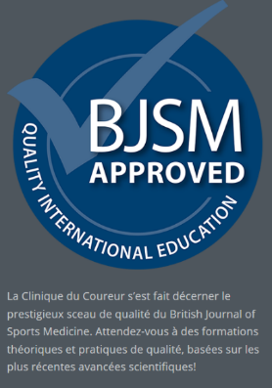
15 mai 2020 - 8h30 à 17h30 (7h)
Ce cours théorique et pratique d'une journée (7h) apporte les connaissances et les compétences essentielles sur la santé abdomino-pelvienne chez les coureurs. Ce cours procure également des outils thérapeutiques préventifs, mais également curatifs pour le traitement de cette clientèle. Il est question entre autres de discuter de l'influence de la grossesse, de la période post-partum, de l'allaitement et de la ménopause sur la course à pied. Les principales pathologies abdomino-pelviennes rencontrées chez les coureurs sont également abordées.
Cette formation procure également des outils thérapeutiques préventifs, mais également curatifs pour le traitement de cette clientèle. Plus spécifiquement, il est entre autres question de discuter de l'influence de la grossesse, de la période post-partum, de l'allaitement et de la ménopause sur la course à pied. Les principales pathologies abdomino-pelviennes rencontrées chez les coureurs sont également abordées.
Objectifs du cours
En se basant sur les études scientifiques les plus récentes, les participants sont amenés à atteindre les compétences suivantes :
- connaître l'anatomie et la physiologie de la région abdomino-pelvienne
- connaître les principaux troubles abdomino-pelviens rencontrés chez les coureurs
- comprendre l'influence de la course à pied sur la région abdomino-pelvienne
- appliquer le concept de quantification du stress mécanique au périnée
- comprendre l'influence de la grossesse, de la période post-partum, de l'allaitement et de la ménopause sur la pratique de la course à pied
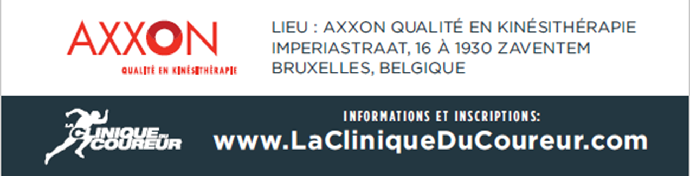
- utiliser le programme de retour à la course à pied après l'accouchement
- évaluer et analyser la fonction abdomino-pelvienne chez les coureurs
- prescrire les exercices thérapeutiques appropriés chez la coureuse enceinte ou en post-partum

